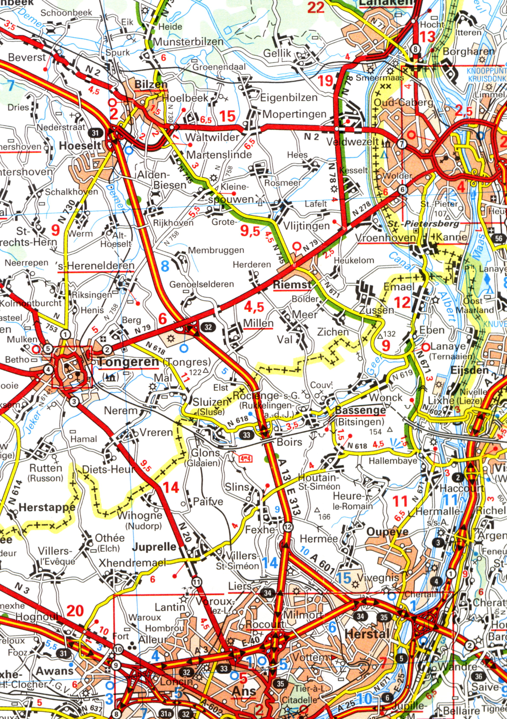  Carte de la région |  | PROGRAMME  1000 Hr – 1030 Hr : Tasse de café (offerte) à Alden Biesen  1030 Hr – 1230 Hr : Visite guidée de l'archi-commanderie  1230 Hr – 1415 Hr : Repas de midi (boissons non comprises)  1415 Hr – 1445 Hr : Alden Biesen – Tongres  1500 Hr – 1700 Hr : Visite guidée de Tongres  1700 Hr – 1800 Hr : Temps libre à Tongres  SOMMAIRE  Page 4 : Alden Biesen  Page 4 : Les croisades  Page 6 : L'Ordre teutonique – Histoire  Page 9 : L'Ordre teutonique – Organisation  Page 10 : Le baillage de Biesen  Page 12 : L'archi-commanderie – Évolution  Page 14 : L'archi-commanderie – Les bâtiments  Page 18 : Tongres  Page 18 : Histoire  Page 24 : Quelques monuments  Page 27 : Les armes de la ville  Page 28 : Plan de la ville  Page 30 : Carte de la région
30 |  | 3
ALDEN BIESEN  Introduction  L'existence d'Alden Biesen est liée à l'Ordre teutonique, ordre qui fut créé lors d'une croisade. Il n'est donc pas inutile de commencer par un retour en arrière sur ce phénomène du XIIème siècle.  Les Croisades  Au lendemain de l'an 1000, on assista à un essor général de la chrétienté en Europe de l'Ouest. Cela se manifesta par la multiplication des villes et des églises, la consolidation de la féodalité, et le rôle accru de nouveaux ordres monastiques et de grands papes. à cela vinrent s'ajouter des progrès dans le domaine agricole et une expansion démographique. Cet élan chrétien se manifesta aussi par des actions envers l'extérieur : contre les "païens" en Europe de l'Est et contre les musul-mans en Espagne.  En 1095, le pape Urbain II prit l'initiative d'une guerre sainte contre les Turcs qui interdisaient l'accès de Jérusalem aux pèlerins chrétiens et persécutaient ceux-ci. On sait aujourd'hui que cet argument n'en était pas un. Il s'agissait en fait de la conjonction de plusieurs motivations : tout d'abord, il y avait une foi extraordinaire qui animait la noblesse européenne, du moins au début; ensuite, il y avait le désir des grands papes de l'époque d'affirmer leur position de chef de la chrétienté et de canaliser l'énergie guerrière des seigneurs féodaux vers des buts plus nobles que des guerres intestines; en outre, Rome pouvait espérer ramener dans son giron Constantinople (le schisme avait eu lieu en 1054), ainsi délivrée de la menace turque; enfin, il y avait, comme toujours, des arrière-pensées politiques et économiques, chez |  | 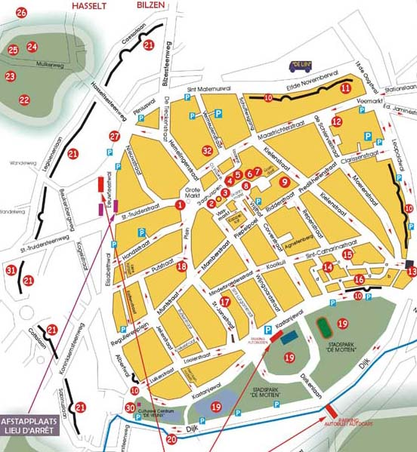
4 |  | 29
En héraldique, le vair est un motif qui représente une alternance de clochettes d'argent et d'azur, disposées en rangées appelées "tires". En taille normale, l'écu est recouvert de quatre tires. Le motif reproduit la fourrure de l'écureuil petit-gris de Russie au ventre blanc et au dos gris-bleuté (la même fourrure que celle des chaussures de Cendrillon). Plusieurs variantes sont évidemment possibles :    Plan de la ville  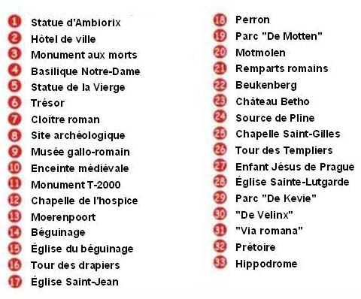 |  | les nobles mais plus spécialement chez les financiers et commerçants italiens.  La première croisade commença en 1096. Ce fut tout d'abord une expédition "populaire" : des hordes indisciplinées de pèlerins emmenés par Pierre l'Ermite, semant la désolation sur leur passage. Cette tragique aventure se termina par un massacre devant Nicée (aujourd'hui Iznik en Turquie) et seuls trois mille d'entre eux purent rebrousser chemin et revenir à Constantinople. L'année suivante, une armée "officielle" de chevaliers et de soldats se mit en marche et prit Jérusalem en 1099. Godefroy de Bouillon devint "avoué du Saint-Sépulcre". Il mourut un an plus tard et son frère, Baudouin de Boulogne, créa le royaume du Saint-Sépulcre. Ce royaume cessa d'exister en 1187 quand Saladin s'empara de Jérusalem.  Ce fut la seule croisade qui soit arrivée jusqu'à Jérusalem.  La deuxième croisade (1147-1149), conduite par Conrad III d'Allemagne et Louis VII de France, échoua devant Damas.  La troisième croisade (1189-1192) réunit Frédéric Barberousse, Richard Cœur de Lion et Philippe-Auguste. Le roi d'Angleterre occupa Chypre et Acre. C'est lors de cette croisade que fut créé l'Ordre teutonique.  La quatrième croisade (1202-1204) fut détournée de son but par les Vénitiens et aboutit à la prise et à la mise à sac de Constantinople, où Baudouin IX de Flandre établit sa propre dynastie (qui allait tenir jusqu'en 1261).  La cinquième croisade (1219-1221), dirigée par André II de Hongrie, échoua dans le delta du Nil.  La sixième croisade (1228-129), aboutit à une trêve entre Frédéric II d'Allemagne et le sultan d'Égypte, trêve qui garantit pendant un certain temps l'accès à certains lieux saints.  La septième croisade (1248-1254), menée par Saint-Louis,
28 |  | 5
se termina par une défaite malgré l'occupation temporaire de Damiette (aujourd'hui Dumyāt).  La huitième et dernière croisade (1270), conduite à nouveau par Saint-Louis, vit la mort du roi devant Tunis, ce qui mit fin à l'entreprise.  L'Ordre teutonique    Histoire  L'Ordre teutonique fut fondé pendant la troisième croisade, devant les murs de la ville d'Acre (devenue Saint-Jean d'Acre – aujourd'hui Akko), en Palestine. En effet, les habitants de Brême et de Lübeck aménagèrent en août 1190 un hôpital de campagne afin d'y soigner les blessés et les malades. Cet événement est considéré comme la fondation des Fratres Domus Hospitalis Sanctae Mariae Teutonicorum in Jerusalem (Frères de l'Hôpital de Notre-Dame-des-Teutons à Jérusalem), ou Ordre teutonique. Les fondateurs ne faisaient que reprendre la tradition d'un hôpital teutonique qui avait existé auparavant.  Vu l'intérêt accru des empereurs germaniques pour une présence en Palestine, l'Ordre devint un ordre de chevalerie reconnu par le pape Innocent III en 1198. La règle était inspirée de l'Ordre des Templiers (fondé en 1118), en ce qui concernait l'aspect militaire, et des Hospitaliers de Saint-Jean (fondé au IXème siècle), en ce qui concernait l'aspect caritatif. Les membres de l'Ordre portaient la croix noire sur fond blanc comme signe de reconnaissance. |  | L'hôtel des monnaies  Le nom de cette maison repose sur un malentendu qui dure depuis des siècles. L'atelier de fabrication des monnaies qui s'est installé dans cette rue au XIVème siècle était, en fait, situé de l'autre côté de la rue.  La prison  La plus vieille du Royaume. Elle a été désaffectée en 2005 et peut se visiter.  Les armes de la ville  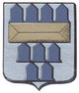  Le premier sceau connu de la ville date du XIIIème siècle et représente une ville fortifiée. Par la suite, les sceaux repré-sentent les armes des Van Elderen, vassaux du prince-évêque de Liège.  En 1496, les armes des Van Elderen sont un écu de vair avec une barre. Les armes évoluèrent ensuite vers leur configuration actuelle, c'est à dire neuf pièces de vair et une barre réduite dans la partie supérieure.  Le vair  Le terme "vair" a connu plusieurs sens dans la langue française. Il serait issu de l'adjectif latin "varius" signifiant "moucheté", tacheté". Au sens moral, il signifiait "varié", "divers" et même "inconstant". Cette même idée de "varié" ou "non fixé" se retrouvait aussi pour définir une fourrure, une étoffe ou les reflets changeants de l'acier.
6 |  | 27
La tour des drapiers  Cette tour pittoresque, située à l'arrière du béguinage, appartient à l'enceinte médiévale. Elle est construite en silex provenant des remparts romains. Chacune des tours de l'enceinte était défendue par une corporation, d'où le nom.  Perron  Dans la Principauté de Liège, le Perron est le symbole des libertés des "bonnes villes". C'est pourquoi il se trouvait sur la Grand-place. Il fut enlevé en 1866 pour permettre l'érection de la statue d'Ambiorix. Il fut réinstallé en 1957 à côté du musée gallo-romain puis déplacé vers son emplacement actuel en 1985.  Motmolen (Moutmolen)  Le Motmolen (non accessible au public) approvisionnait Tongres en eau potable venant de Lauw. Il a fonctionné de 1903 à 1978 et est un monument d'archéologie industrielle.  Remparts romains  Ce qu'il en reste aujourd'hui est ce qui a échappé à la "récupération" lors de la construction de l'enceinte médiévale.  Beukenberg  Le Beukenberg est une levée de terre érigée à l'époque romaine pour y accueillir un aqueduc en bois, L'aqueduc avait 20 Km de long, dont 3 sont encore visibles aujourd'hui.  Source de Pline  Nommée ainsi d'après Pline l'Ancien (mort en 79 lors de l'éruption du Vésuve) qui, le premier, a mentionné cette source ferrugineuse pour ses vertus curatives. Au Moyen-Âge, on la recommandait à "zij die leden aen daghse kortse, het graveel, bloetspouwen of andere quaelen"(ceux qui souffrent de fièvre intermittente, de la gravelle [calculs rénaux], de crachements de sang ou d'autres maux). L'eau était mise dans des cruchons scellés qui étaient exportés dans toute l'Europe. Louis XIV et Napoléon en ont bu. La source ne fut plus exploitée après la Révolution française. |  | 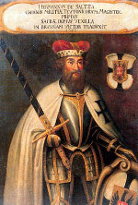  Hermann von Salza, quatrième grand-maître de l'Ordre de 1209 à 1239, fut un des hommes politiques les plus influents de son temps. Il avait la confiance de l'empereur et du pape et obtint ainsi de nombreux privilèges pour son ordre.  Hermann van Salza  Frédéric II de Hohenstaufen, empereur romain germanique de 1220 à 1250, plus intéressé par l'action politique que religieuse octroya à l'Ordre tous les privilèges des princes d'Empire, dont le droit de souveraineté sur tous les territoires nouvellement conquis.  En 1226, l'Ordre commença une campagne de conquête et d'évangélisation des Borussiens (Prussiens). C'est le début du "Drang nach Osten". Ils fondèrent des villes comme Thorn (1231, aujourd'hui Toruń), Königsberg (1255, aujourd'hui Kaliningrad) et Marienburg (1280, aujourd'hui Malbork). Cette extension vers l'Est fut partiellement bloquée par une victoire des troupes russes d'Alexandre Nevski lors d'une bataille livrée sur les eaux gelées du lac Peïpous en 1242 (cet événement sera récupéré par la propagande stalinienne en 1938 par le biais d'un film d' Eisenstein, musique de Proko-fiev). Mais cela n'empêcha pas l'Ordre d'étendre sa domination sur la majeure partie des pays baltes.  Au XIIIème siècle, l'Ordre était présent, non seulement en Palestine, mais aussi dans l'Empire germanique, en France, en Espagne, en Italie et en Grèce.  La prise d'Acre en 1291 marqua la fin de la présence des croisés au Moyen-Orient. L'Ordre se concentra uniquement sur l'Europe et, en 1309, son siège fut déplacé de Venise à Marienburg, à 40 Km au sud-est de Danzig (aujourd'hui Gdansk).
26 |  | 7
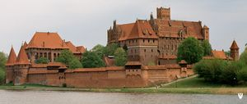  Château de l'Ordre à Marienburg  Au XIVème siècle, l'Ordre était au sommet de sa puissance mais cela n'allait pas durer.  En 1410, une coalition lituano-polonaise écrasa les Chevaliers teutoniques à Tannenberg (aujourd'hui Stębark), à 100 Km au sud-est de Danzig. (Tannenberg servira à nouveau de champ de bataille en 1914). En 1464, après de nouvelles défaites face aux Polonais, Marienburg fut perdue. Il en fut de même en 1466 pour la Prusse occidentale et Danzig. L'Ordre teutonique ne conserva que la Prusse orientale, sous la suzeraineté du roi de Pologne.  La Réforme fut un coup dur pour l'Ordre. En 1525, le grand-maître de l'époque, Albert de Brandebourg, prit parti pour Luther et, à l'instigation de celui-ci, quitta l'Ordre et transforma l'État de Prusse, administré par l'Ordre, en un duché héréditaire (dont il devint le premier duc), toujours sous la suzeraineté du roi de Pologne (jusqu'en 1660).  En 1526, le siège de l'Ordre, ou de ce qu'il en restait, se déplaça à Mergentheim (aujourd'hui Bad-Mergentheim, à 60 Km à l'est de Heidelberg). Il y restera jusqu'en 1809.  Au XVIIème siècle, l'Ordre s'engagea de plus en plus aux côtés des Habsbourgs, notamment dans les guerres contre les Ottomans. En même temps, il s'occupa activement de placements d'argent et devint un agent financier important. L'argent était déposé à la Banque de Vienne. |  | bel édifice gothique, précédé par une impressionnante tour-façade. à l'intérieur on trouve des objets d'art magnifiques, tels le retable de la Vierge au maître-autel, une statue de Notre-Dame de Tongres, le trésor renfermant divers objets religieux fort anciens etc. Au jubé, un orgue Le Picard brille de ses 4000 tuyaux. Jouxtant la basilique, se trouve un cloître du XIIème siècle.  Sous et à côté de la basilique, des fouilles ont révélé des trésors archéologiques de l'époque romaine.  Enceinte médiévale  Suite au sac de la ville en 1213 par le comte Henri Ier de Brabant, on décida de construire des remparts. La construc-tion commença en 1241. Une partie des murs fut démolie au XVème siècle et certaines portes furent rasées au XVIIème siècle par les Français. L'enceinte fut partiellement restaurée au XVIIIème siècle mais, victime de la modernisation, disparut en grande partie au siècle suivant. Son tracé correspond au boulevard extérieur.  Monument T-2000  Il fut érigé en 1985 pour célébrer le bimillénaire de la ville. Des monuments semblables se retrouvent dans les "villes-sœurs" romaines suivantes : Rome, Arlon, Tournai, Bavay, Metz, Maastricht, Nimègue, Cologne et Trèves.  Chapelle de l'hospice  L'hospice Saint-Jacques fut construit entre 1050 et 1195 pour héberger les pèlerins en route vers Saint-Jacques de Compostelle. La chapelle (non accessible au public) fut construite en 1283. Elle abrite le mausolée de Marie de Berchem, comtesse de Hinnisdael.  Le Béguinage Sainte-Catherine  Construit au XIIIème siècle, c'est un des plus vieux béguinages du Limbourg. Il échappa au Grand Incendie de 1677. On y trouve l'église Sainte-Catherine, aussi appelée église du Béguinage.
8 |  | 25
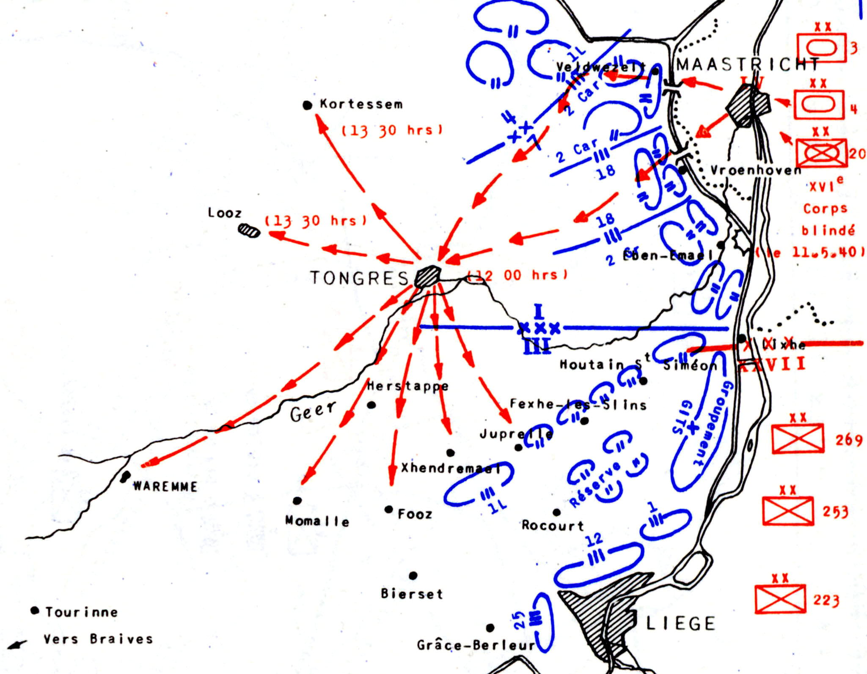  Aujourd'hui, Tongres est une ville prospère de plus de 29.000 habitants, fière de ses richesses historiques. Son bourgmestre (empêché) est Patrick Dewael.  Quelques monuments  Statue d'Ambiorix  Œuvre de Jules Bertin, érigée en 1866.  Hôtel de ville  Jusqu'au "Grand Incendie" de 1677, l'hôtel de ville était situé à peu près en face de son emplacement actuel. Au début du XVIIIème siècle, on décida d'en construire un nouveau sur les ruines de l'ancienne halle aux draps. C'est un bel exemple de l'architecture mosane de ce siècle, que l'on doit à l'archi-tecte liégeois Pascal Barbier. Il sera terminé en 1795.  Basilique Notre-Dame  Commencée en 1240, elle sera achevée en 1541. C'est un |  | La Révolution française et les guerres qui s'ensuivirent mirent fin aux structures féodales et aux activités de l'Ordre dans les territoires conquis. Les possessions furent soit pillées par les Français, soit "récupérées" par les pouvoirs locaux.  En 1809, l'Ordre fut dissous par Napoléon et il ne resta plus que quelques commanderies isolées en Autriche et à Utrecht.  En 1834, l'Ordre fut quelque peu rétabli dans l'empire autrichien mais n'eut plus que des activités caritatives.  L'effondrement de l'empire des Habsbourgs en 1918 fut un autre coup dur. De nombreuses possessions furent saisies par les nouveaux états créés sur les ruines de l'empire austro-hongrois.  Lors de "l'Anschluss", en 1938, l'Ordre fut dissous. Il ne réapparut qu'après la Deuxième guerre. Son siège est à Vienne et sa vocation est purement caritative.  Organisation  L'organisation de l'Ordre était bien structurée :  - un grand-maître ou "Deutschmeister"  - des baillages  - des commanderies  Toutes ces commanderies n'étaient pas de la même importance, et les commandeurs (souvent des chevaliers, parfois des prêtres) "faisaient mutation" au cours de leur carrière. Au fil du temps, les commandeurs ne se montrèrent plus qu'une fois par an sur leurs terres pour en toucher les revenus et, au XVIIIème siècle, cette fonction fut souvent exercée en cumul d'autres fonctions plus en vue dans l'armée ou l'administration habsbourgeoise. La gestion courante fut donc de plus en plus confiée à un économe, qui était souvent un prêtre. Les économes allaient, eux aussi, de poste en poste
24 |  | 9
selon leur plan de carrière.  Après les bouleversements de la Réforme, il resta douze baillages : l'Autriche, Bolzano, l'Alsace-Bourgogne, la Lotha-ringie, la Franconie, Marburg, la Thuringe, la Saxe, la West-phalie, Coblence, Utrecht et Biesen.  L'Ordre comportait des chevaliers, des prêtres, des frères servants (gestion de la communauté), des sœurs de l'ordre et des demi-sœurs (hôpitaux), des demi-frères (tâches mineures) et des "familiers" ou "donats" (donateurs).  Le baillage de Biesen  (Source principale : Dr Michel van der Eycken)  En avril 1220, Arnold III, comte de Loon, et sa sœur Mathilde d'Are, abbesse de Munsterbilzen, firent don à l'Ordre de la chapelle de Biesen, à Rijkhoven, avec toutes ses dépendances. D'autres nobles firent de même, à Liège, dans le Brabant, à Bekkevoort, dans le Fouronnais etc.  (Les lignes qui vont suivre vont décrire l'extension du baillage au cours des siècles. Il ne faut néanmoins pas perdre de vue qu'il n'y avait pas, jusqu'à la Révolution française, de continuité administrative entre les différentes possessions et que nos contrées n'étaient alors qu'un immense "patchwork" de possessions diverses, d'enclaves, et d'enclaves dans les enclaves, où s'exerçaient différents niveaux de pouvoir.)  De 1254 à 1266, Alden Biesen, siège du baillage ou archi-commanderie, fut provisoirement abandonné au profit de Liège pour des raisons de sécurité. Le baillage conserva quelques biens à Liège (commanderie de Saint-André) après le retour à Alden Biesen.  Fin du XIIIème siècle, la commanderie de Siersdorf fut incorporée au baillage. |  | 1792, les Français conquirent le pays. En 1793, les Autrichiens le reprirent, avant d'en être chassés définitivement par les Français en 1794. Tout cela n'allait évidemment pas sans mal pour les populations civiles.  En 1830, les émeutes amenèrent la création à Tongres d'une garde civile afin de protéger les personnes et les biens. Le 21 octobre, des troupes belges arrivèrent et hissèrent le drapeau belge sur l'hôtel de ville.  Le 1er août 1831, Léopold Ier rendit visite à Tongres. Le lendemain, Willem I déclara la guerre et Tongres fut occupée le 9 août par les Hollandais qui déchirèrent tous les drapeaux belges et les remplacèrent par des drapeaux hollandais. Le 16 août, après l'armistice, les Hollandais quittèrent la ville.  En 1866, la statue d'Ambiorix fut inaugurée par Léopold II.  De 1914 à 1918, Tongres fut occupée. Elle subira l'oppression allemande mais échappa aux massacres et aux destructions que connurent d'autres villes de notre pays.  En 1940, Tongres fut tout de suite concernée par la guerre.  En effet : le 10 mai, les ponts de Veldwezelt et de Vroenhoven furent pris intacts par des parachutistes allemands. Le 11, la 3ème Panzerdivision utilisa ces ponts pour traverser le canal Albert, perça le dispositif de la 7^{èmè} Division et atteignit à Tongres à midi.
10 |  | 23
s'installa à Liège qui devint ipso facto le nouveau siège de l'évêché. Ce fut le début de la principauté de Liège.  En 881, Tongres fut détruite par les Normands.  En 980, l'empereur Otton II accorda la souveraineté sur Tongres à Notger, évêque de Liège.  En 1180, la ville fut pillée par le duc de Looz et, en 1213, par le duc de Brabant.  Au XIIIème siècle, la ville connut un renouveau : elle devint une "bonne ville" de la principauté de Liège, ce qui lui assurait une certaine représentation et le droit de construire une enceinte. La principauté comptait 23 bonnes villes; Tongres était la deuxième en ordre de préséance après Liège.  En 1240 commença la construction de la basilique.  En 1403, les représentants du prince-évêque Jean de Bavière et des cités de la principauté signèrent la "Paix de Tongres" censée mettre un terme à leur différend.  Tongres hébergea de nombreuses institutions religieuses : le béguinage Sainte-Catherine (1243), les couvents Sainte-Agnès (1434) et Sainte-Claire (1469) des Franciscaines, les Frères Minimes (1626), les Dominicains (1634), les Jésuites (1638), les Sépulchrins (1640), les Célestins (1640) et les sœurs grises (1669).  La ville fut encore pillée en 1673 et 1703.  En 1677, la ville fut brûlée par les troupes françaises sous les ordres du comte Calvo. Plus de 500 maisons furent détruites et la population diminua de moitié, tombant à 2750 habitants.  En 1737, on posa la première pierre du nouvel l'hôtel de ville.  à la fin du XVIIIème siècle, Tongres subit le sort du reste de la région. La révolution liégeoise de 1789 entraîna une reprise en main énergique par les troupes autrichiennes. En |  | 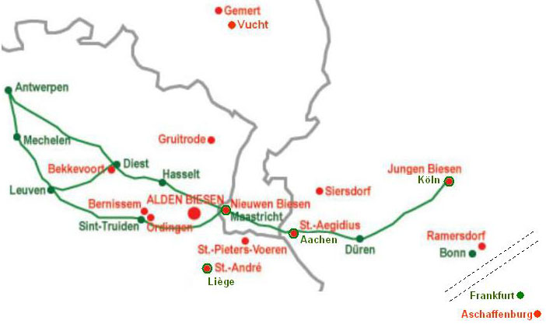  L'extension continua au XIVème siècle : Aix-la-Chapelle (1322), Maastricht (1360), où s'édifia la "Nieuwen Biesen" qui devint le siège du baillage. L'ancienne maison à Rijkhoven reçut alors le nom de "Alden Biesen" (les vieux joncs). S'ajoutèrent aussi au baillage, la commanderie de Ramersdorff (vendue par le Deutschmeister en 1371), ainsi que Gemert et Vucht.  Gruitrode fut achetée en 1417.  En 1573, la "Jungen Biesen" fut fondée à Cologne. Cette commanderie servait de résidence aux frères de l'Ordre étudiant à l'université. Une fondation semblable, le collège teutonique, fut ouverte à Louvain en 1622.  En 1611, la seigneurie d'Ordingen fut achetée et transformée en commanderie.  La commanderie d'Aschaffenburg fut fondée en 1740 et fut la dernière extension du baillage de Biesen.
22 |  | 11
L'archi-commanderie d'Alden Biesen  (Source principale : Guido Daniëls & Godelieve Juvens-Geerkens)  Évolution  Alden Biesen est une des possessions les plus anciennes de l'ordre teutonique dans nos régions. L'ensemble est le résultat d'une croissance, d'un développement et d'une adaptation à l'évolution des besoins, des fonctions et des circonstances au cours des siècles. On peut distinguer quatre grandes périodes.  Première période  Biesen est une résidence/garnison de membres d'un ordre militaro-religieux, soumis à une règle stricte, dont la mission est de soutenir les actions entreprises en faveur de la chrétienté, d'abord en Palestine, puis en Europe de l'Est.  Deuxième période  Au milieu du XVIème siècle, Alden Biesen devint une résidence de prestige pour le plus haut dignitaire de l'Ordre dans la partie la plus occidentale du Saint-Empire romain germanique. Cette résidence se devait d'être représentative d'un système, que l'on croyait immuable, qui préservait les privilèges de la noblesse, de l'église et de quelques nantis.  Cette résidence ne fut pas épargnée par les différents conflits qui marquèrent l'histoire de nos régions.  La Guerre de Trente Ans (1618-1648). Ce fut à l'origine un conflit entre les protestants de Bohème et Matthias, empereur d'Allemagne et roi de Bohème. Elle commença par un épisode tragi-comique, la Défenestration de Prague. Le conflit finit par s'internationaliser et impliqua, outre les états d'Europe centrale, l'Angleterre, le Danemark, la Suède, les Pays-Bas actuels, l'Espagne et la France. En 1636, des mercenaires croates détruisirent Bilzen. Alden Biesen échap- |  | construisit en même temps une basilique et des entrepôts. Le forum était à l'emplacement de la grand-place actuelle et il est plus que probable qu'il y avait aussi des thermes et un amphithéâtre.  Au IIIème siècle, la situation politique était très instable à Rome, théâtre de luttes continuelles pour le pouvoir. Les Germains en profitèrent pour effectuer des raids dans le nord de la Gaule et Atuatuca en fut une des victimes.  Au IVème siècle, les Romains reprirent la situation en main et construisirent un nouveau mur d'enceinte à Atuatuca, nettement plus court mais nettement plus efficace. Il est probable que le futur empereur Dioclétien y a été en garnison.  En 313, l'empereur Constantin octroya aux chrétiens la liberté de pratiquer leur religion. Tongres devint un des premiers évêchés de nos régions, avec à sa tête (Saint) Materne (325) puis (Saint) Servais (343), qui transforma un édifice romain près du forum en église, probablement une des premières de nos régions. Le diocèse de Tongres était très vaste : Liège, Roemond, 's Hertogenbosch, Breda, Malines, Namur, Luxembourg, Anvers, Hasselt et Cologne.  En 406, les troupes romaines qui montaient la garde sur le Rhin se retirèrent et Tongres fut pillée l'année suivante par les Vandales.  En 492, Tongres fut prise par Clovis. Les évêques de Tongres résidèrent de plus en plus à Maastricht qui devint, de facto, le siège de l'évêché.  En 511, à la mort de Clovis, le diocèse de Tongres fut inclus dans le royaume d'Austrasie.  La ville entra alors dans une période de déclin et fut pillée à de multiples reprises.  En 705, (Saint) Lambert, évêque de Maastricht, fut tué à Liège, qui n'était qu'un petit village. Le lieu du crime devint un lieu de pèlerinage. En 722, son successeur, (Saint) Hubert,
12 |  | 21
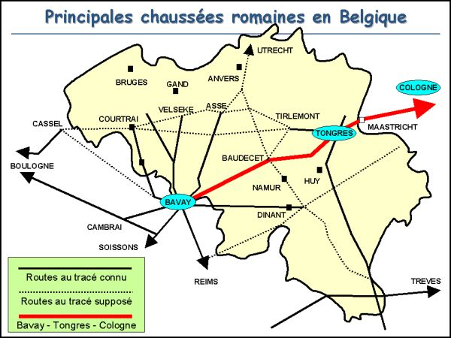  L'an 9 fut pour l'empereur romain une "annus horribilis". Les légions de Varus furent exterminées par le chef germain Arminius (Hermann) dans le Teutoburgerwald. Ce désastre mit fin à la politique d'extension de l'empire romain au-delà du Rhin qui devint une frontière pour quelques siècles. La garnison perdit de son importance mais l'implantation civile demeura.  En 68, profitant de l'instabilité politique à Rome, une révolte éclata dans le nord de la Gaule. Mais la répression ne tarda pas et Atuatuca fut pillée et brûlée. Lors du retour à la normale sous l'empereur Vespasien, la ville fut reconstruite mais en dur, avec des bâtiments publics et un aqueduc.  Au IIème siècle, Atuatuca devint un centre administratif et commercial important. Un mur d'enceinte, de 6 mètres de haut, de 2 mètres d'épaisseur et de 4,5 Km de long, fut construit sous les empereurs Trajan et Hadrien. Ce mur avait probablement plus une valeur symbolique que défensive. On |  | pa à la destruction en payant une rançon. Le Traité de Westphalie consacra la défaite de l'Allemagne, émiettée en 365 principautés indépendantes, et la disparition du royaume de Bohème.  La Guerre de Hollande (1672-1678). En 1672, Louis XIV déclara la guerre aux Provinces-Unies, pour des raisons économiques. Louis XIV s'allia aux Anglais, aux Bavarois et aux Suédois. Louis XIV et ses troupes, dont Vauban, assiégèrent Maastricht. Pendant le siège, Louis XIV et sa suite résidèrent à Alden Biesen. La guerre s'acheva par la paix de Nimègue en 1678.  La Guerre de Succession d'Autriche (1741-1748). Malgré les conseils de modération de Louis XV, la diplomatie française forma une grande coalition contre l'Autriche. En 1747, après quelques retournements d'alliance, la France, abandonnée par la Prusse se retrouva seule face aux Anglo-Autrichiens. Le 2 juillet, le maréchal de Saxe remporta la victoire de Lawfeld (aujourd'hui Lafelt, près de Vroenhoven). Louis XV, qui avait suivi ses armées, dormit ce soir-là à Alden Biesen. La guerre s'acheva avec la paix d'Aix-la-Chapelle en 1748. Cette guerre consacra l'émergence de la Prusse de Frédéric II et l'importance qu'elle allait désormais avoir sur la scène internationale.  Troisième période  Après la Révolution française, le domaine est vendu selon le principe des "biens nationaux" et n'est plus que la résidence, impossible à entretenir, d'industriels ou de propriétaires terriens. Il devient la propriété d'un ancien bourgmestre, Willem Claes. Durant la période hollandaise, celui-ci rencontre des difficultés financières et a alors l'idée originale d'organiser, pour se renflouer, une loterie dont l'archi-commanderie est le lot. Le hasard faisant bien les choses, il gagne lui-même son lot.
20 |  | 13

En 1971, un de ses descendants, Armand Roelants du Vivier, provoque un incendie en allumant du feu dans des cheminées non entretenues depuis des lustres. Cela faillit être la mort d'Alden Biesen.  Quatrième période  En 1971, l'État belge et la Province du Limbourg acquirent ce site qu'ils ont,depuis, restauré et revalorisé. L'aspect actuel est proche de celui du XVIIIème siècle. Le site fait maintenant office de centre culturel, ainsi que de centre de conférences et de rencontres, parfois au niveau européen.  Les bâtiments  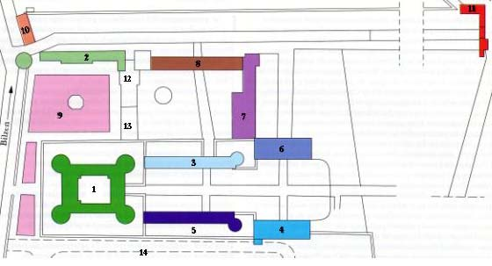  L'état actuel de l'archi-commanderie est le résultat de constructions et de transformations qui se sont succédé au cours des siècles. Beaucoup de baillis ont tenu à laisser une trace par des travaux d'agrandissement ou d'embellissement. C'est le bailli Caspar Anton van der Heyden de Belderbusch (1766-1784) qui va donner à l'ensemble son aspect actuel. |  | ruse, les Éburons attirent les Romains hors de leurs fortifications et les font tomber dans une embuscade : les deux légats sont tués et une légion et demie est détruite. Ils s'en vont ensuite assiéger une autre garnison romaine (probablement dans les environs de Namur), commandée par Quintus Tullius Cicero (le frère de l'orateur) mais celui-ci tient bon et les Éburons lèvent le siège à l'arrivée de César.  En 53 avant JC, César prend sa revanche. Les Éburons sont attaqués par surprise. Catuvolcus se suicide, Ambiorix échappe de justesse à la capture. César ouvre le pays des Éburons au pillage des tribus voisines. Les Éburons seront pratiquement exterminés et les Tongres prendront leur place. Ambiorix mènera la guérilla encore pendant quelque temps mais ne sera plus jamais une menace.  Quand l'empereur Auguste (27 avant JC – 14 après JC) divisa la Gaule Belgique en districts, l'ancien territoire des Éburons devint la Civitas Tungrorum, chef-lieu : Atuatuca Tungrorum. L'empereur lança aussi un programme de construction de voies romaines dans les territoires nouvellement conquis. Ces voies avaient deux buts : permettre une transmission rapide des renseignements et des ordres, et faciliter les mouvements de troupes. Elles furent ensuite des vecteurs de relations économiques. Une de ces voies allait de Boulogne à Cologne en passant par Thérouanne, Arras, Cambrai, Bavay (qui était un nœud de communications), Waudrez, Liberchies, Taviers, Braives, Tongres, Maastricht, Heerlen, Jüllich et Thorn.  Atuatuca Tungrorum devait servir d'importante base arrière pour les légions stationnées sur le Rhin. En effet, Auguste espérait poursuivre les conquêtes de son grand-oncle au-delà du Rhin. Comme souvent, la présence d'une garnison attira une population civile qui s'installa au sud-ouest du camp selon un plan de rues à damier mais avec des maisons en bois.
14 |  | 19
TONGRES  Histoire  Tongres est considérée comme la plus ancienne ville de Belgique.  Dans son récit de la Guerre des Gaules (58 – 52 avant JC), qui est la seule source historique (malheureusement très partiale) rapportant ces événements, César mentionne un lieu nommé Atuatuca qui correspond peut-être à Atuatuca Tungrorum, la Tongres actuelle. Peut-être, car il y a doute, la description d'Atuatuca faite par César et la position géographique qu'il en donne ne correspond pas tout à fait avec Atuatuca Tungrorum. Il ne faut pas oublier qu'il y eut chez les historiens officiels du XIXème siècle une propension à idéaliser et récupérer des personnages historiques, ainsi qu'à vouloir faire coïncider des descriptions historiques, comme celles que l'on trouve dans le récit de César, avec des localités existantes. Quoi qu'il en soit, Atuatuca Tungrorum est néan-moins un très ancien établissement romain.  En 54 avant JC, des troupes romaines, dirigées par les légats Titurius Sabinus et Auruncoleius Cotta, installent leurs quartiers d'hiver à Atuatuca. Mais la Gaule est loin d'être pacifiée. Les Éburons n'acceptent pas l'occupation romaine. Ils auraient eu deux chefs : Ambiorix, un jeune guerrier et Catuvolcus, un vieillard plus diplomate. Le conditionnel est de mise car il est fort possible que ce que César appelle les Éburons ne soit pas une tribu mais une alliance de tribus. Par |  | 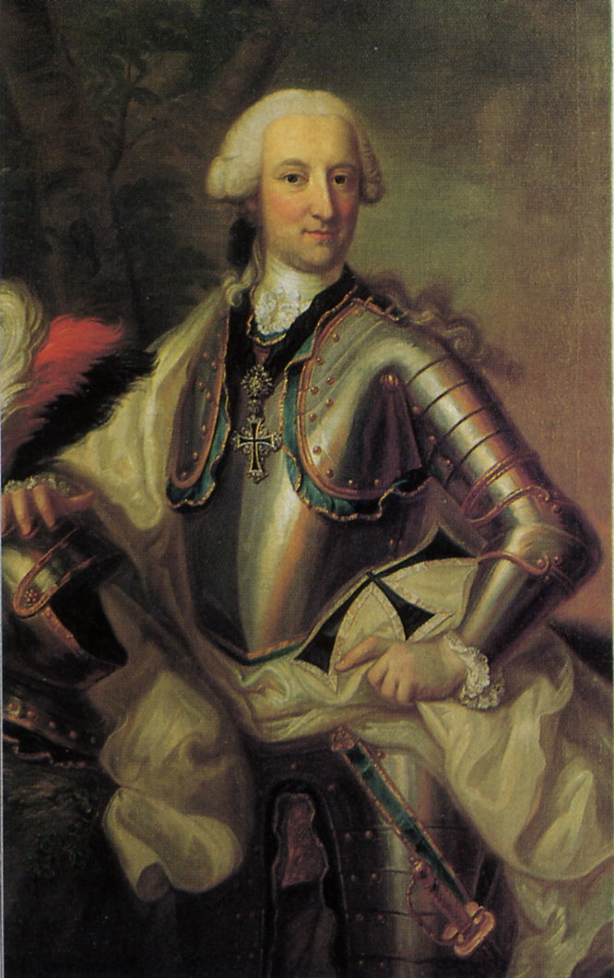  Lors de la restauration après la catastrophe de 1971, on s'est attaché à donner à l'ensemble l'aspect qu'il devait avoir au XVIIIème siècle. Des aménagements ont néanmoins été effectués pour tenir compte du futur rôle de centre culturel et de rencontres.  (bailli Caspar Anton van der Heyden de Belderbusch)  - Le château  La construction du château fut entamée en 1543, sous le bailli Winand van Breyl (1536-1554). Le plan est celui des châteaux construits en France à l'époque de la Renaissance. Vu le caractère marécageux du sol, il repose sur un pilotis de chêne, relié par des poutres horizontales, le tout surmonté de blocs marneux et de tuf. Des transformations importantes eurent lieu au XVIIème et au XVIIIème siècles. Au cours du temps, le château perdit son aspect "défensif" pour devenir une résidence d'été somptueuse où il devait faire bon vivre.  - Orangerie et tour d'enceinte  L'orangerie est le complément indispensable des jardins à la française. En effet, ceux-ci sont garnis de bacs où poussent de petits orangers, des plantes d'ananas etc, qui doivent être rentrés en hiver.  - Avant-corps de logis nord  Il fut construit à la fin du XVIème siècle par le bailli Henri van Reuschenberg, de même que le corps de logis sud et une autre aile, qui joignait les deux bâtiments et qui fut rasée vers 1770.
18 |  | 15
- Manège  Il fut construit par le bailli van der Heyden de Belderbusch. À cette époque, posséder son propre manège était un signe de prestige.  - Avant-corps de logis sud  Ce bâtiment abritait une grande écurie, une remise et une brasserie.  - Grange aux dîmes  Ce bâtiment fut construit en même temps que le manège pour lui faire pendant.  - Grange de basse-cour  - Habitation de basse-cour  - Jardin de l'orangerie  Conformément au "bon ton" donné par la cour de France, des jardins "à la française" furent aménagés au XVIIème siècle.  - Hospice  L'Ordre a toujours honoré la devise "Helfen und Heilen" (aider et guérir). L'hospice actuel date probablement de 1600. Les activités caritatives étaient importantes et représentaient une part importante du budget. Aujourd'hui, l'hospice pour-suit ses activités caritatives ... en désaltérant les assoiffés.  - Tour-porche et maison d'apôtre  La tour-porche est située sur une colline à l'est du domaine. Cet emplacement, surplombant la région, sym-bolisait la mainmise de l'Ordre sur les alentours. Sept allées (six aujourd'hui) convergeaient vers la tour. Sa construction fut entamée sous le bailli Godfried Huyn van Geleen (1634-1657).  Au XVIIIème siècle, le cardinal bailli von Schönborn (1709-1743) fit construire à côté de la tour-porche un "Neue Spital" appelé depuis "maison d'apôtre" pour augmenter les capacités caritatives. |  | - église  Elle remplace une église plus ancienne, démolie en 1632. Sa construction fut terminée en 1638, sous le bailli Godfried Huyn van Geleen, qui était aussi feld-maréchal de l'empereur.  - Galerie  C'est une galerie de promenade.  - Jardin anglais  à la fin du XVIIIème siècle, une nouvelle mode dans l'architecture de jardin apparut, inspirée des idées des encyclopédistes et des philosophes. Elle prônait une sorte de "retour à la nature". Ce furent les jardins "à l'anglaise". Dans ces jardins, toutes sortes de constructions devaient attirer le regard : certaines d'inspiration classique, d'autres d'inspiration plus libre, les "folies". Le jardin à l'anglaise d'Alden Biesen fut créé par le dinantais Ghislain-Joseph Henry, qui construisit également l'orangerie des serres royales à Laeken.
16 |  | 17

